  - 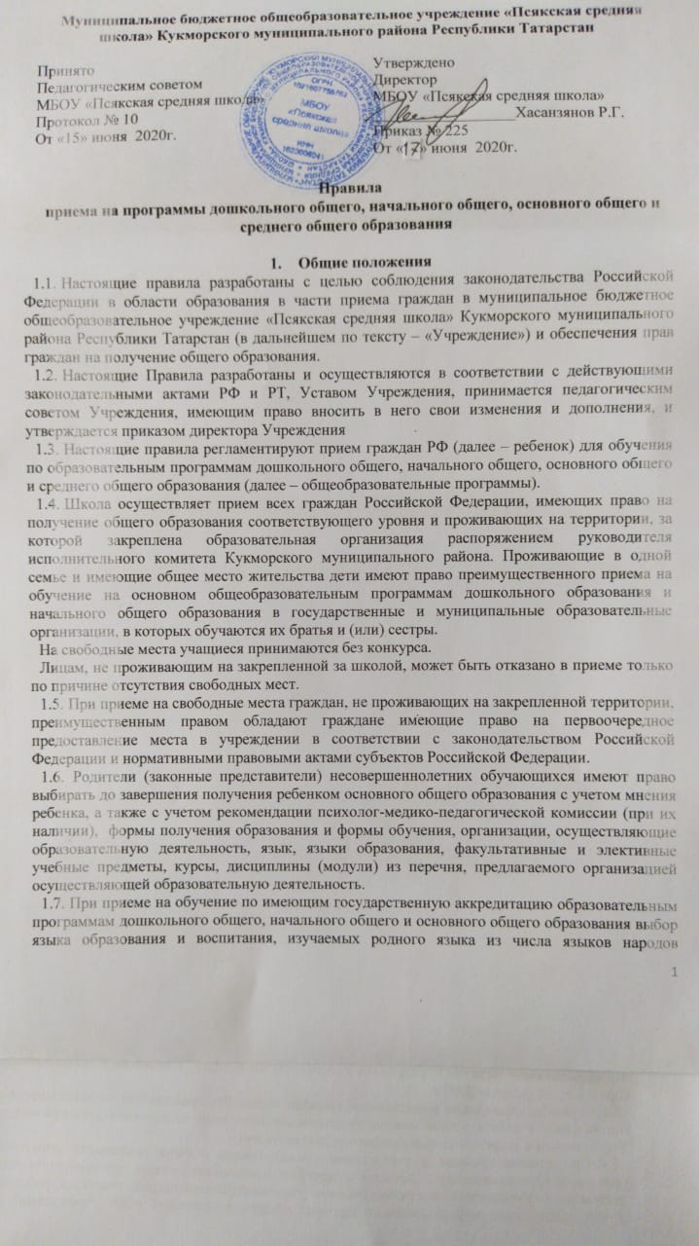
  - При приеме на обучение по имеющим государственную аккредитацию образовательным программам дошкольного общего, начального общего и основного общего образования выбор языка образования и воспитания, изучаемых родного языка из числа языков народов Российской Федерации, в том числе русского языка как родного языка, государственных языков Республик Российской Федерации осуществляется по заявлениям родителей (законных представителей) детей, в пределах возможностей, предоставляемых системой образования.
  - Обучение и воспитание осуществляется:
– на дошкольном уровне на русском и татарском языках;
- на начальном уровне на русском и татарском языках;
- на основном уровне на русском и татарском языках;
- на среднем уровне на русском языке.

- Правила приема граждан в Школу.
  - Прием иностранных граждан и лиц без гражданства, в т.ч. из числа соотечественников за рубежом, беженцев и вынужденных переселенцев, для обучения по общеобразовательным программам за счет средств бюджетных ассигнований федерального бюджета, бюджетов субъектов РФ и местных бюджетов осуществляется в соответствии с международными договорами РФ, Федеральным законом от 29.12.2012 № 273-ФЗ «Об образовании в Российской Федерации», Порядком приема граждан на обучение по образовательным программам начального общего, основного общего и среднего общего образования, утвержденное приказом Минобрнауки России от 22.01.2014 №32 и настоящими Правилами.
  - Наличие гражданства Российской Федерации у ребенка, не достигшего 14 лет, по выбору его родителей (законных представителей) удостоверяется:
а) имеющимся у ребенка заграничным, дипломатическим или служебным паспортом гражданина Российской Федерации, удостоверяющим личность гражданина Российской Федерации за пределами Российской Федерации;
б) паспортом гражданина Российской Федерации родителя, в том числе заграничным, дипломатическим или служебным паспортом, в котором внесены сведения о ребенке;
в) свидетельством о рождении в которое внесены сведения: о гражданстве Российской Федерации обоих родителей или единственного родителя (независимо от места рождении ребенка); или о гражданстве Российской Федерации одного из родителей, если другой родитель является лицом без гражданства или признан безвестно отсутствующим либо если место его нахождения неизвестно (независимо от места рождения ребенка);
г) отметкой на переводе на русский язык документа, выданного компетентным органом иностранного государства в удостоверении акта регистрации рождения ребенка, проставленной федеральным органом исполнительной власти, уполномоченным на осуществление функций по контролю и надзору в сфере миграции, или его территориальным органом, консульским учреждением Российской Федерации или консульским отделом дипломатического представительства Российской Федерации;
д) отметкой на свидетельство о рождении, выданном уполномоченным органом Российской Федерации, проставленной федеральным органом исполнительной власти, уполномоченным на осуществление функций по контролю и надзору в сфере миграции, или его территориальным органом, консульским учреждением Российской Федерации или консульским отделом дипломатического представительства Российской Федерации;
е) вкладышем к документу, выданному компетентным органом иностранного государства в удостоверение акта регистрации рождения ребенка, либо к свидетельству о рождении, подтверждающим наличие гражданства Российской Федерации, выданным в установленном порядке до 06 февраля 2007 г.
2.3. Прием в учреждение иностранных граждан и лиц без гражданства осуществляется в соответствии с действующим международными соглашениями на условиях договора между Учреждением и родителями (законными представителями).
2.4. При приеме граждан в учреждение администрация обязана ознакомить родителей (законных представителей) с Уставом и другими локальными актами, регламентирующих деятельность Учреждения. Факт ознакомления родителей (законных представителей) ребенка, в том числе через информационные системы общего пользования (сайт учреждении), с лицензией на осуществление образовательной деятельности, свидетельством о государственной аккредитации учреждения уставом учреждения фиксируется в заявлении о приеме и заверяется личной подписью родителей (законных представителей) ребенка.
2.5. Прием граждан в учреждение осуществляется по личному заявлению родителей (законных представителей) ребенка при предъявлении документа, удостоверяющего личность. Учреждение осуществляет прием и регистрацию указанных заявлений в форме электронного документа с использованием информационно-телекоммуникационных сетей общего пользования (Приложение 1).
В заявлении родителями (законными представителями) ребенка указываются следующие сведения о ребенке:
а) фамилия, имя, отчество (при наличии);
б) дата и место рождения;
в) фамилия, имя, отчество (при наличии) родителей (законных представителей) ребенка.
Родители (законные представители) ребенка предъявляют оригинал и ксерокопию свидетельства о рождении ребенка, оригинал и ксерокопию свидетельства о регистрации ребенка по месту жительства на закрепленной территории с 1 февраля.
Родители (законные представители) ребенка, являющегося иностранным гражданином или лицом без гражданства, дополнительно предъявляют заверенные в установленном порядке копии документа, подтверждающие родство заявителя (или законность представления прав обучающегося), и документа, подтверждающего право заявителя на пребывание в Российской Федерации.
Иностранные граждане и лица без гражданства, в том числе соотечественники за рубежом, все документы представляют на русском языке или вместе с заверенным в установленном порядке переводом на русском языке.
При приеме в первый класс в течении учебного года или во второй и последующий классы родители (законные представители) обучающегося дополнительно представляют личное дело обучающегося, выданное учреждением, в котором он обучался ранее.
При приеме в учреждение на ступени среднего полного общего образования родители (законные представители) обучающегося дополнительно представляют выданный ему документ государственного образца об основном общем образовании.
2.6. Родители (законные представители) детей имеют право по своему усмотрению представлять другие документы, в том числе медицинское заключение о состоянии здоровья ребенка.
2.7. С целью ознакомления родителей (законных представителей) обучающихся с уставом Учреждения, лицензий на осуществление образовательной деятельности, со свидетельством о государственной аккредитации учреждения и другими документами, регулирующими организацию образовательного процесса, Учреждение размещает копии указанных документов на информационном стенде и в сети Интернет на официальном сайте Учреждения.
2.8. С родителями (законными представителями) ребенка заключается договор социального партнерства.
2.9. Количество мест в первых классах определяется на основе статистических данных педагогического мониторинга о количестве детей в возрасте 6,5-8 лет, проживающих на территории, закрепленной за учреждением, с учетом состояния их здоровья и пожеланий родителей (законных представителей). Наполняемость классов учреждения устанавливается в соответствии с требованиями СанПиН.
2.10. Для обучения по программам начального общего образования в первый класс принимаются дети, достигшие по состоянию на 1 сентября текущего года 6 лет 6 месяцев при отсутствии противопоказаний по состоянию здоровья. Прием детей, не достигших по состоянию на 1 сентября текущего учебного года 6 лет 6 месяцев, осуществляется с разрешения учредителя в установленном им порядке. Обучение детей, не достигших к 1 сентября 6 лет 6 месяцев, осуществляется с соблюдением всех гигиенических требований по организации обучения детей шестилетнего возраста.
2.11. Дети возраст которых превышает на 1 сентября текущего года 8 лет, принимаются на обучение по программам начального общего образования на основании документов, подтверждающих период обучения в другой образовательной организации. При отсутствии указанных документов зачисление в учреждение производится с разрешения учредителя в установленном им порядке.
2.12. Прием заявлений в первый класс учреждения для лиц, проживающих на закрепленной территории, начинается с 1 февраля и завершается не позднее 30 июня текущего года. Зачисление в учреждение оформляется приказом директора учреждения в течение 7 рабочих дней после приема документов.
2.13. Для лиц не проживающих на закрепленной территории, прием заявлений начинается с 1 июля текущего года до момента заполнения свободных мест, но не позднее 5 сентября текущего года.
2.14. Прием детей, проживающих на закрепленной за Учреждением территории, на обучение по общеобразовательным программам осуществляется без вступительных испытаний, за исключением индивидуального отбора для получения основного общего и среднего общего образования с углубленным изучением отдельных предметов или для профильного обучения.
2.15. С целью проведения организованного приема в Учреждению администрация учреждения размещает на начало приема документов (с 1 февраля) информацию о количестве мест в первых и десятых классах, и не позднее 1 июля информацию о наличии свободных мест для приема детей, не проживающих на закрепленной территории.
2.18. Для удобства родителей (законных представителей) детей Учреждение вправе установить график приема документов.
2.19. Документы, представленные родителями (законными представителями) граждан, регистрируются в журнале приема заявлений.
2.20. На каждого ребенка, зачисленного в учреждение, заводится личное дело, в котором хранятся все сданные при приеме и иные документы.
2.22. Обучение детей в Учреждение начинается с достижения ими возраста шести лет шести месяцев при отсутствии противопоказаний по состоянию здоровья, но не позе достижения ими возраста восьми лет.
  - В Учреждении гарантируется получение образования на государственном языке Российской Федерации, а также выбор языка обучения и воспитания в пределах возможностей, предоставляемых системой образования.
  - Свободный выбор языка образования осуществляется по заявлениям родителей (законных представителей) несовершеннолетних обучающихся при приеме (переводе) на обучение по образовательным программам дошкольного образования, имеющим государственную аккредитацию образовательным программам начального общего, основного общего и среднего общего образования (Приложение 1).
  - Обучение и воспитание осуществляется:
– на дошкольном уровне на русском и татарском языках;
- на начальном уровне на русском и татарском языках;
- на основном уровне на русском и татарском языках;
- на среднем уровне на русском языке.

Приложение 1.
Директору
МБОУ «Псякская средняя школа»
Кукморского муниципального района
Республики Татарстан
Хасанзянову Р.Г.

З А Я В Л Е Н И Е

Прошу принять мою дочь (моего сына)_________________________________
(Ф.И.О. полностью, дата и место рождения ребенка)
__________________________________________________________________________________________________________________________________________________________________________________________________________________________________________________________________________
в ___ класс
Ранее обучалась (ся)________________________________________________
(указать город, село, школу или д/с)
Адрес места жительства______________________________________________
Адрес места прописки_______________________________________________

Сведения о родителях:
Отец | Мать
Ф.И.О. | Ф.И.О.
Образование | Образование
Место работы | Место работы
Должность | Должность
Телефон служебный | Телефон служебный
Тел. дом или сот. | Тел. дом.или сот.

С Уставом Учреждения ознакомлен (а)
Подпись: __________
С лицензией Учреждения ознакомлен(а)
Подпись:___________

Со свидетельством о государственной аккредитации Учреждения ознакомлен(а)
Подпись:________
С основной образовательной программой Учреждения ознакомлен(а)
Подпись:________
Согласен(а) на защиту и обработку персональных данных (адрес местожительства, телефон, данные паспорта, свидетельства о рождении ребёнка, фото)
Подпись:________

Дата «____» ____________ 2017г.

Приложение 2.

Директору |  |  | МБОУ «Псякская средняя школа»
_________________________________________
от | ___________________________________
__________________________________________
проживающей(его) по адресу: |  |  |  | __________________________________________________
контактный телефон: |  |  |  |  | ______________________

ЗАЯВЛЕНИЕ
Прошу организовать для моего ребенка _____________________________, обучающегося _______ класса, обучение и воспитание на __________________ _____________________ языке на уровне начального общего образования.

«____» __________ ______ года | _____________ | _____________________

Директору |  |  | МБОУ «Псякская средняя школа»
_________________________________________
от | ___________________________________
__________________________________________
проживающей(его) по адресу: |  |  |  | __________________________________________________
контактный телефон: |  |  |  |  | ______________________

ЗАЯВЛЕНИЕ
Прошу организовать для моего ребенка _________________________________ обучение и воспитание на ________________________ языке на уровне дошкольного общего образования.

«____» __________ ______ года | _____________ | _____________________

Директору |  |  | МБОУ «Псякская средняя школа»
_________________________________________
от | ___________________________________
__________________________________________
проживающей(его) по адресу: |  |  |  | __________________________________________________
контактный телефон: |  |  |  |  | ______________________

ЗАЯВЛЕНИЕ
Прошу организовать для моего ребенка _________________________________ обучение и воспитание на ________________________ языке на уровне основного общего образования.

«____» __________ ______ года | _____________ | _____________________

Директору |  |  | МБОУ «Псякская средняя школа»
_________________________________________
от | ___________________________________
__________________________________________
проживающей(его) по адресу: |  |  |  | __________________________________________________
контактный телефон: |  |  |  |  | ______________________

ЗАЯВЛЕНИЕ
На основании статьи 14 Федерального закона от 29.12.2012 № 273-ФЗ «Об образовании в Российской Федерации» прошу организовать для моего ребенка _____________________________, обучающегося _______ класса, в рамках предметной области «Родной язык» и «Литературное чтение на родном языке» изучение родного языка (__________________) и литературного чтения на родном языке (_____________________) на уровне начального общего образования.

«____» __________ ______ года | _____________ | _____________________

Директору |  |  | МБОУ «Псякская средняя школа»
_________________________________________
от | ___________________________________
__________________________________________
проживающей(его) по адресу: |  |  |  | __________________________________________________
контактный телефон: |  |  |  |  | ______________________

ЗАЯВЛЕНИЕ
На основании статьи 14 Федерального закона от 29.12.2012 № 273-ФЗ «Об образовании в Российской Федерации» прошу организовать для моего ребенка _____________________________, обучающегося _______ класса, в рамках предметной области «Родной язык» и «Родная литература» изучение родного языка (__________________) и родной литературы (_____________________) на уровне основного общего образования.

«____» __________ ______ года | _____________ | _____________________

Директору |  |  | МБОУ «Псякская средняя Учреждение»
_________________________________________
от | ___________________________________
__________________________________________
проживающей(его) по адресу: |  |  |  | __________________________________________________
контактный телефон: |  |  |  |  | ______________________

ЗАЯВЛЕНИЕ
На основании статьи 14 Федерального закона от 29.12.2012 № 273-ФЗ «Об образовании в Российской Федерации» прошу организовать для меня _____________________________, обучающегося _______ класса, в рамках предметной области «Родной язык» и «Родная литература» изучение родного языка (__________________) и родной литературы (_____________________) на уровне среднего общего образования.

«____» __________ ______ года | _____________ | _____________________

С мнением своего ребенка согласен _______________ ____________________________
«____» __________ ______ года | _____________ | _____________________



